Министерство науки и высшего образования Российской Федерации Федеральное государственное автономное образовательное учреждение высшего образования «Национальный исследовательский университет ИТМО»

Факультет Программной Инженерии и Компьютерной Техники

Дисциплина: Компьютерные сети

Лабораторная работа № 4

по теме «Анализ трафика компьютерных сетей с помощью утилиты Wireshark»

Работу выполнил:

Тюрин Святослав

Группа: Р33302

Преподаватель:

Алиев Тауфик Измайлович

Санкт-Петербург

2024

# Цель работы

Изучить структуру протокольных блоков данных, анализируя реальный трафик на

компьютере студента с помощью бесплатно распространяемой утилиты Wireshark.

**Задание**

1. Запустить Wireshark. В появившемся окне выбрать интерфейс, для которого

необходимо осуществлять анализ проходящих через него пакетов. В качестве

интерфейса, используемого для захвата трафика, выбрать физический адаптер,

через который компьютер подключён к Интернету (обычно этот адаптер

называется Local или “Подключение по локальной сети”). Если меню для выбора

адаптера не появляется при запуске Wireshark, нужно запустить из “Меню” команду

“Capture->Options”. После выбора адаптеру, нужно запустить процесс захвата

трафика (кнопка Start).

2. Инициировать процесс передачи трафика по сети (например, в браузере открыть

сайт, заданный по варианту, или запустить соответствующую сетевую утилиту).

3. Установить значение “Фильтра”, чтобы из всего множества перехватываемых

пакетов Wireshark отобразил только те, которые имеют отношение к

выполняемому заданию. Для корректного создания фильтра следует пользоваться

всплывающими подсказками Wireshark, которые активизируются при наборе

фильтра. В качестве альтернативного способа можно использовать интерактивный

конструктор фильтра, нажав на кнопку “Expression” в правой части элемента

“Фильтр”

4. Дождаться появления данных в списке захваченных пакетов и убедиться, что

количество пакетов достаточно для выполнения задания.

5. Сохранить захваченный трафик в файл-трассу (pcap).

6. Описать в отчёте структуру наблюдаемых PDU (т.е. протокольных блоков данных:

кадров, пакетов, сегментов) как для запросов, так и ответов. Указать название и

назначение всех заголовков всех уровней OSI-модели в пакетах с учётом порядка

инкапсуляции (для этого нужно раскрывать соответствующие значки «+» в поле с

детальной информацией о выбранном пакете).

7. Написать в отчёте ответы на вопросы задания (для этого может потребоваться

самостоятельно изучить назначение соответствующей заданию сетевой утилиты,

использованной для создания трафика).

8. Поместить в отчёт скриншоты окна Wireshark, иллюстрирующие ответы из

вышеуказанных п.6 и п.7.

URL - Адрес сайта, в названии которого лексически входит фамилия студента:

tyurinofficial.com

**Выполнение**

Этап 1. Анализ трафика утилиты ping

ip.dst == 45.130.41.34

Необходимо отследить и проанализировать трафик, создаваемый утилитой ping, запустив её следующим образом из командной строки:

**“ping -l размер_пакета адрес_сайта_по_варианту”**.

В качестве “размера_пакета” необходимо поочерёдно использовать различные значения

от 100 до 10000, самостоятельно выбрав шаг изменения.

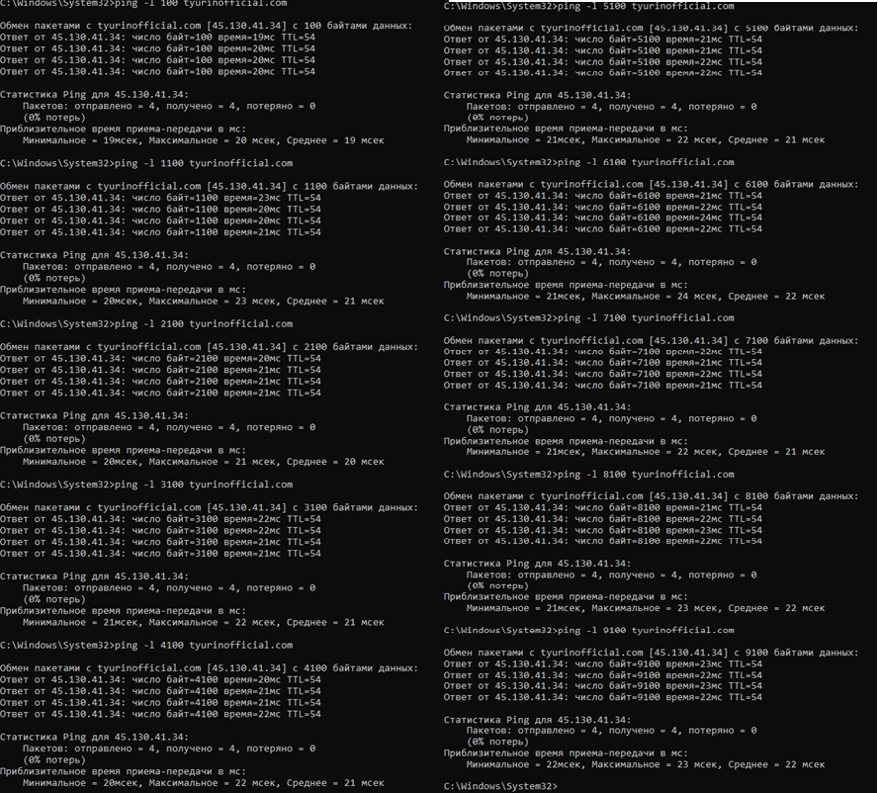

1. **Имеет ли место фрагментация исходного пакета, какое поле на это**

**указывает?**

Да, так как с увеличением размера пакета, мы можем видеть, что на уровне IP-

протокола появляются фрагменты “Fragmented IP protocol”. Флаг More Fragments

как раз указывает на наличие фрагментации исходного пакета.



Ниже представлено содержимое кадра 286. Мы видим, что пакет IPv4, который в нем лежит, имеет размер 1500 байт (с учетом заголовка), а размер кадра Ethernet равен 1514 байтам.

**2. Какая информация указывает, является ли фрагмент пакета последним или промежуточным?**

Флаг «More fragments» в пакете IPv4 отвечает за то, является ли фрагмент не последним.

**3. Чему равно количество фрагментов при передаче ping-пакетов?**

Количество фрагментов зависит от размера пакета и соответствующего соединению MTU (Maximum Transmission Unit – максимальный размер передаваемого блока), который обычно равен 1500 байт (1480 байт без учета заголовка).

Количество фрагментов = ceil(Длина сообщения (байт) / 1472 байт (фрагмент))

**4. Построить график, в котором на оси абсцисс находится размер_пакета, а по оси ординат – количество фрагментов, на которое был разделён каждый ping-пакет.**

**5. Как изменить поле TTL с помощью утилиты ping?**

**6. Что содержится в поле данных ping-пакета?**

ASCII-символы

**Анализ трафика утилиты tracert (traceroute)**

**1. Сколько байт содержится в заголовке IP? Сколько байт содержится в поле данных?**

Заголовок IP пакета имеет размер 20 байт.

Поле данных содержит 64 байта

**2. Как и почему изменяется поле TTL в следующих друг за другом ICMP- пакетах tracert? Для ответа на этот вопрос нужно проследить изменение TTL при передаче по маршруту, состоящему из более чем двух хопов.**

Поле TTL в заголовке ICMP пакета используется для предотвращения зацикливания пакетов в сети. При отправке пакета его TTL устанавливается на определенное начальное значение (обычно 64), и каждый маршрутизатор, через который проходит пакет, уменьшает значение TTL на 1. Если значение TTL достигает нуля, пакет отбрасывается, и маршрутизатор отправляет обратно ICMP сообщение о превышении TTL (Time Exceeded).

При выполнении команды traceroute каждый отправляемый пакет имеет начальное значение TTL, которое постепенно уменьшается по мере прохождения через маршрутизаторы по пути к целевому узлу. Таким образом, каждый маршрутизатор, через который проходит пакет, уменьшает значение TTL перед его передачей дальше.

Для определения пути tracert отправляет пакеты с TTL, который увеличивается. Таким образом, когда TTL становится в маршрутизаторе равным 0, то тот посылает ICMP сообщение с информацией о том, что TTL exceeds. Таким образом, по умолчанию сначала посылается пакет с TTL равным 1, затем с TTL равным 2 и т. д. до тех пор пока не достигнем конечного узла.







**3. Чем отличаются ICMP-пакеты, генерируемые утилитой tracert, от ICMP- пакетов, генерируемых утилитой ping (см. предыдущее задание).**

В отличие от пакетов, генерируемых утилитой ping, пакеты, генерируемые утилитой tracert, в поле данных содержат нули. Кроме этого, ICMP-пакеты, генерируемые утилитой ping, содержат TTL = 64, а пакеты, генерируемые traceroute последовательно увеличивают TTL, пока не достигнут пункта назначения.

**4. Чем отличаются полученные пакеты «ICMP reply» от «ICMP error» и зачем нужны оба этих типа ответов?**

ICMP reply пакеты используются для обеспечения подтверждения успешной доставки пакетов. Примеры ICMP ответов включают Echo Reply, который используется в командах ping для проверки доступности узлов в сети.

ICMP error пакеты используются для сообщения об ошибках, возникших в процессе обработки пакетов в сети. Примеры ICMP ошибок включают Time Exceeded, который сообщает отправителю о том, что TTL пакета истек, и Destination Unreachable, который указывает на то, что пункт назначения недоступен или что пакет не может быть доставлен. ICMP ошибки помогают обнаруживать и реагировать на проблемы в сети, такие как недоступность узлов, сетевые перегрузки и неправильно настроенные маршрутизаторы.

Значение поля TYPE = 0 соответствует сообщению Echo Reply, при тестировании сообщения данного типа не получал.

Значение поля TYPE = 11 соответствует сообщению Time Exceeded (истекло

время)

**5. Что изменится в работе tracert, если убрать ключ “-d”? Какой**

**дополнительный трафик при этом будет генерироваться?**

Если мы уберем ключ d (или ключ n в traceroute), то в выводе появятся имена хостов, через которые проходят пакеты. Из-за этого появятся DNS запросы, в которых мы запрашиваем имя хоста по его IP-адресу.

**Анализ DNS-трафика**

**1. Почему адрес, на который отправлен DNS-запрос, не совпадает с адресом посещаемого сайта?**

Для того, чтобы получить IP адрес сайта отправляется запрос на DNS сервер, который возращает IP адрес уже сайта. На рисунке выше мы можем видеть, что получается IPv4 адрес необходимой страницы.

**2. Какие бывают типы DNS-запросов?**

* Прямой — запрос на преобразование имени (символьного адреса) хоста в его IP-адрес.
* Обратный — запрос на преобразование адреса хоста в его имя.
* Рекурсивный - DNS-сервер опрашивает серверы (в порядке убывания уровня зон в имени), пока не найдёт ответ или не обнаружит, что домен не существует.
* Нерекурсивный (итеративный) - DNS-сервер либо возвращает данные о зоне, за которую он ответственен, либо возвращает ошибку.

Также выделяют запросы типа:

* A — получение IPv4
* AAAA — получение IPv6
* CNAME — получение канонического имени
* MX — получение информации о почтовых серверах, ответственных за обработку почту для данного домена
* NS (Name Server) — вернуть список DNS серверов, ответственных за данный домен
* PTR - обратная DNS-запись или запись указателя связывает IP-адрес хоста с его каноническим именем.

**3. В какой ситуации нужно выполнять независимые DNS-запросы для получения содержащихся на сайте изображений?**

Выполнение дополнительных DNS-запросов необходимо, если изображения, содержащиеся на сайте, находятся на другом доменном имени. Также такая ситуация возможна в случае, если сайт использует CDN (Content Delivery Network) для ускорения загрузки сайта. С его помощью данные передаются быстро, независимо от местонахождения хоста. Это возможно благодаря распределенным по всему миру кэширующим серверам.

**Анализ трафика утилитой nslookup**

**1. Чем различается трасса трафика в п.2 и п.4, указанных выше?**

Сначала nslookup посылает запрос на рекурсивный DNS-сервер с типом запроса A, чтобы узнать IP-адрес сервера по его url. DNS-сервер в своем ответе присылает IP-адрес узла. После этого мы посылаем DNS-запрос с type=NS, чтобы получить IP-адрес авторитарного сервера, на котором хранится информация о всех IP-адресах нашей зоны. В отчет получает IP-адрес авторитативного сервера. После этого посылаем DNS-запрос уже на авторитарный сервер по адресу 194.85.61.20 и получаем IP-адрес сайта.

**2. Что содержится в поле «Answers» DNS-ответа?**

Поле Answer содержит имя хоста, тип и класс записи, TTL, длину поля и IP-адрес запрашиваемого ресурса.

**3. Каковы имена серверов, возвращающих авторитативный (authoritative) отклик?**

С помощью утилиты nslookup было определено, что авторитативный ответ может вернуть сервер ns1.beget.com

**Вывод**

В ходе выполнения лабораторной работы был проведен анализ сетевого трафика с использованием программы Wireshark. Было проведено исследование пакетов, передаваемых при выполнении утилит ping и traceroute, изучено их содержимое и информация, которую они несут. Также был проанализирован трафик DNS запросов и запросов, генерируемых утилитой nslookup. Оказалось, что кэширование также влияет на работу DNS.